Texte à compléter

Description | Exemple
L'exercice de texte à compléter consiste à créer une phrase ou un paragraphe avec des mots manquants. Il faut indiquer quels mots doivent être marqués comme "manquants". | 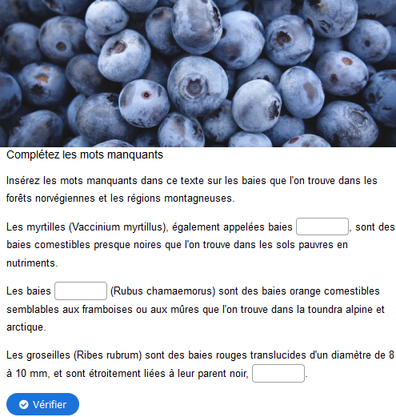

À remplir :
Instructions, texte avec des mots manquants mis en évidence (par exemple soulignés, surlignés ou d’une autre couleur).
Titre de la tâche et consigne :

Texte avec les mots manquants mis en évidence (par exemple soulignés, surlignés ou d’une autre couleur) :

En cas d'utilisation d'une image, nous vous recommandons d'utiliser le site www.canva.com, de mentionner la source de l'image et d'ajouter une courte description (texte alternatif) nécessaire pour les lecteurs malvoyants. Le texte ne doit pas dépasser 250 caractères, espaces compris.

Exemple :

source: @FatCamera sur Canva
exte alternatif: une jeune fille souriante tenant un dossier dans un environnement ressemblant à une bibliothèque ou un espace d'étude

sur www.canva.com
